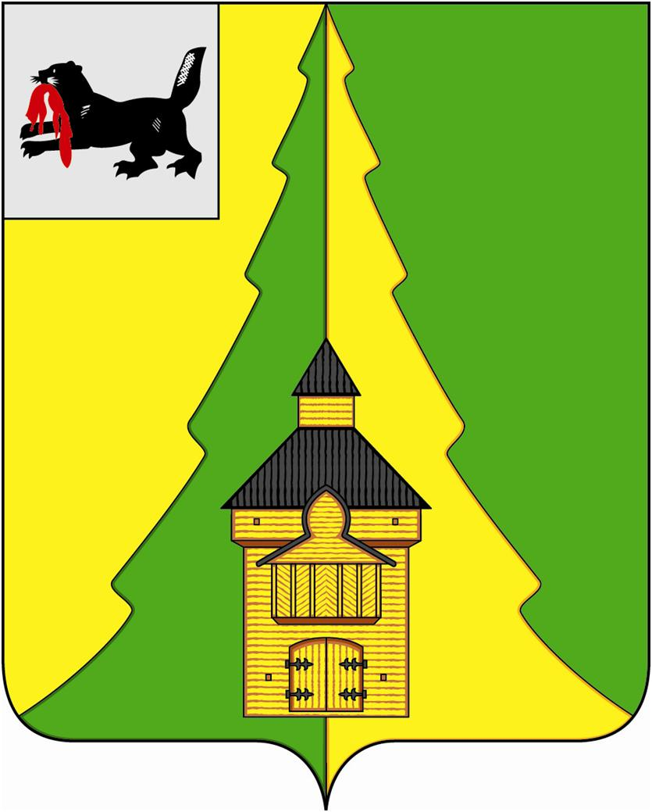
Российская Федерация
Иркутская область
Нижнеилимский муниципальный район
АДМИНИСТРАЦИЯ

ПОСТАНОВЛЕНИЕ

От «01» марта 2021 г. № _____
г. Железногорск-Илимский

«Об определении видов обязательных работ и перечня организаций для отбывания наказаний в виде обязательных работ на территории Нижнеилимского района»

В целях обеспечения исполнения наказаний в виде обязательных работ, в соответствии со статьей 25 Уголовно-исполнительного кодекса Российской Федерации, статьей 49 Уголовного кодекса Российской Федерации, статьей 32.13 Кодекса Российской Федерации об административных правонарушениях, руководствуясь Федеральным законом от 06.10.2003 года № 131-ФЗ «Об общих принципах организации местного самоуправления в Российской Федерации», руководствуясь Уставом муниципального образования «Нижнеилимский район», администрация Нижнеилимского муниципального района

ПОСТАНОВЛЯЕТ:

- Определить виды обязательных работ и перечень организаций для отбывания наказаний в виде обязательных работ на территории Нижнеилимского района согласно приложению к настоящему постановлению.
- Признать утратившими силу постановление администрации Нижнеилимского муниципального района от 23.07.2019 года № 764 «Об определении видов обязательных работ и перечня организаций для отбывания наказаний в виде обязательных работ на территории Нижнеилимского района».
- Признать утратившими силу постановление администрации Нижнеилимского муниципального района от 20.02.2020 года № 120 «О внесении изменений в постановление администрации Нижнеилимского муниципального района от 23.07.2019 года № 764 «Об определении видов обязательных работ и перечня организаций для отбывания наказаний в виде обязательных работ на территории Нижнеилимского района».
- Признать утратившими силу постановление администрации Нижнеилимского муниципального района от 24.08.2020 года № 736 «О внесении изменений в постановление администрации Нижнеилимского муниципального района от 23.07.2019 года № 764 «Об определении видов обязательных работ и перечня организаций для отбывания наказаний в виде обязательных работ на территории Нижнеилимского района».
- Признать утратившими силу постановление администрации Нижнеилимского муниципального района от 20.10.2020 года № 889 «О внесении изменений в постановление администрации Нижнеилимского муниципального района от 23.07.2019 года № 764 «Об определении видов обязательных работ и перечня организаций для отбывания наказаний в виде обязательных работ на территории Нижнеилимского района».
- Признать утратившими силу постановление администрации Нижнеилимского муниципального района от 09.11.2020 года № 968 «О внесении изменений в постановление администрации Нижнеилимского муниципального района от 23.07.2019 года № 764 «Об определении видов обязательных работ и перечня организаций для отбывания наказаний в виде обязательных работ на территории Нижнеилимского района».
- Настоящее постановление подлежит опубликованию в периодическом издании «Вестник Думы и администрации Нижнеилимского муниципального района» и на официальном сайте муниципального образования «Нижнеилимский район».
- Контроль за исполнением данного постановления оставляю за собой.

Мэр района М.С. Романов

Рассылка: в дело – 2, УИИ
31818 О.Н. Данилова
Приложение к постановлению администрации Нижнеилимского муниципального района
от «01» марта 2021 г. № _____

Виды обязательных работ и перечень организаций
для отбывания наказаний в виде обязательных работ
на территории Нижнеилимского района

№  п/п | Предприятия, на которых могут отбывать наказание лица, осужденные к обязательным работам | Виды обязательных работ
1 | Администрация Березняковского сельского поселения | Работы по благоустройству и уборке территории (в том числе сезонные работы по очистке от листьев и снега), помещений, обрезка веток на деревьях, покос травы, погрузочно-разгрузочные работы, подсобные и покрасочные работы
2 | Администрация Брусничного сельского поселения | Работы по благоустройству и уборке территории (в том числе сезонные работы по очистке от листьев и снега), помещений, обрезка веток на деревьях, покос травы, погрузочно-разгрузочные работы, подсобные и покрасочные работы
3 | Администрация Видимского городского поселения | Работы по благоустройству и уборке территории (в том числе сезонные работы по очистке от листьев и снега), помещений, обрезка веток на деревьях, покос травы, погрузочно-разгрузочные работы, подсобные и покрасочные работы
4 | Администрация Дальнинского сельского поселения | Работы по благоустройству и уборке территории (в том числе сезонные работы по очистке от листьев и снега), помещений, обрезка веток на деревьях, покос травы, погрузочно-разгрузочные работы, подсобные и покрасочные работы
5 | Администрация Заморского сельского поселения | Работы по благоустройству и уборке территории (в том числе сезонные работы по очистке от листьев и снега), помещений, обрезка веток на деревьях, покос травы, погрузочно-разгрузочные работы, подсобные и покрасочные работы
6 | Администрация Коршуновского сельского поселения | Работы по благоустройству и уборке территории (в том числе сезонные работы по очистке от листьев и снега), помещений, обрезка веток на деревьях, покос травы, погрузочно-разгрузочные работы, подсобные и покрасочные работы
7 | Администрация Нижнеилимского муниципального района | Работы по благоустройству и уборке территории (в том числе сезонные работы по очистке от листьев и снега), помещений, обрезка веток на деревьях, покос травы, погрузочно-разгрузочные работы, подсобные и покрасочные работы
8 | Администрация Новоигирменского городского поселения | Работы по благоустройству и уборке территории (в том числе сезонные работы по очистке от листьев и снега), помещений, обрезка веток на деревьях, покос травы, погрузочно-разгрузочные работы, подсобные и покрасочные работы
9 | Администрация Новоилимского сельского поселения | Работы по благоустройству и уборке территории (в том числе сезонные работы по очистке от листьев и снега), помещений, обрезка веток на деревьях, покос травы, погрузочно-разгрузочные работы, подсобные и покрасочные работы
10 | Администрация Радищевского городского поселения | Работы по благоустройству и уборке территории (в том числе сезонные работы по очистке от листьев и снега), помещений, обрезка веток на деревьях, покос травы, погрузочно-разгрузочные работы, подсобные и покрасочные работы
11 | Администрация Речушинского сельского поселения | Работы по благоустройству и уборке территории (в том числе сезонные работы по очистке от листьев и снега), помещений, обрезка веток на деревьях, покос травы, погрузочно-разгрузочные работы, подсобные и покрасочные работы
12 | Администрация Рудногорского городского поселения | Работы по благоустройству и уборке территории (в том числе сезонные работы по очистке от листьев и снега), помещений, обрезка веток на деревьях, покос травы, погрузочно-разгрузочные работы, подсобные и покрасочные работы
13 | Администрация Семигорского сельского поселения | Работы по благоустройству и уборке территории (в том числе сезонные работы по очистке от листьев и снега), помещений, обрезка веток на деревьях, покос травы, погрузочно-разгрузочные работы, подсобные и покрасочные работы
14 | Администрация Соцгородского сельского поселения | Работы по благоустройству и уборке территории (в том числе сезонные работы по очистке от листьев и снега), помещений, обрезка веток на деревьях, покос травы, погрузочно-разгрузочные работы, подсобные и покрасочные работы
15 | Администрация Хребтовского городского поселения | Работы по благоустройству и уборке территории (в том числе сезонные работы по очистке от листьев и снега), помещений, обрезка веток на деревьях, покос травы, погрузочно-разгрузочные работы, подсобные и покрасочные работы
16 | Администрация Шестаковского городского поселения | Работы по благоустройству и уборке территории (в том числе сезонные работы по очистке от листьев и снега), помещений, обрезка веток на деревьях, покос травы, погрузочно-разгрузочные работы, подсобные и покрасочные работы
17 | Администрация Янгелевского городского поселения | Работы по благоустройству и уборке территории (в том числе сезонные работы по очистке от листьев и снега), помещений, обрезка веток на деревьях, покос травы, погрузочно-разгрузочные работы, подсобные и покрасочные работы
18 | АО «Дорожная служба Иркутской области» | Работы по благоустройству и уборке территории (в том числе сезонные работы по очистке от листьев и снега), помещений, обрезка веток на деревьях, покос травы, погрузочно-разгрузочные работы, подсобные и покрасочные работы
19 | ИП Бакулина Е.И. | Работы по благоустройству и уборке территории (в том числе сезонные работы по очистке от листьев и снега), помещений, обрезка веток на деревьях, покос травы, погрузочно-разгрузочные работы, подсобные и покрасочные работы
20 | ИП Цой А.Л. | Работы по благоустройству и уборке территории (в том числе сезонные работы по очистке от листьев и снега), помещений, обрезка веток на деревьях, покос травы, погрузочно-разгрузочные работы, подсобные и покрасочные работы
21 | ИП Акопян Арцруни Людвикович | Работы по благоустройству и уборке территории (в том числе сезонные работы по очистке от листьев и снега), помещений, обрезка веток на деревьях, покос травы, погрузочно-разгрузочные работы, подсобные и покрасочные работы
22 | ИП Кошель Е.Н. | Работы по благоустройству и уборке территории (в том числе сезонные работы по очистке от листьев и снега), помещений, обрезка веток на деревьях, покос травы, погрузочно-разгрузочные работы, подсобные и покрасочные работы
23 | ИП Красилова Светлана Анатольевна | Работы по благоустройству и уборке территории (в том числе сезонные работы по очистке от листьев и снега), помещений, обрезка веток на деревьях, покос травы, погрузочно-разгрузочные работы, подсобные и покрасочные работы
24 | ИП Кузь | Работы по благоустройству и уборке территории (в том числе сезонные работы по очистке от листьев и снега), помещений, обрезка веток на деревьях, покос травы, погрузочно-разгрузочные работы, подсобные и покрасочные работы
25 | ИП Мартьянова Лариса Васильевна | Работы по благоустройству и уборке территории (в том числе сезонные работы по очистке от листьев и снега), помещений, обрезка веток на деревьях, покос травы, погрузочно-разгрузочные работы, подсобные и покрасочные работы
26 | ИП Ткачев Виктор Андреевич | Работы по благоустройству и уборке территории (в том числе сезонные работы по очистке от листьев и снега), помещений, обрезка веток на деревьях, покос травы, погрузочно-разгрузочные работы, подсобные и покрасочные работы
27 | ИП Трынова Светлана Алексеевна | Работы по благоустройству и уборке территории (в том числе сезонные работы по очистке от листьев и снега), помещений, обрезка веток на деревьях, покос травы, погрузочно-разгрузочные работы, подсобные и покрасочные работы
28 | ИП Богачев Александр Сергеевич | Работы по благоустройству и уборке территории (в том числе сезонные работы по очистке от листьев и снега), помещений, обрезка веток на деревьях, покос травы, погрузочно-разгрузочные работы, подсобные и покрасочные работы
29 | ОГАУЗ «Железногорская стоматологическая поликлиника» | Работы по благоустройству и уборке территории (в том числе сезонные работы по очистке от листьев и снега), помещений, обрезка веток на деревьях, покос травы, погрузочно-разгрузочные работы, подсобные и покрасочные работы
30 | ОГБУЗ «Железногорская районная больница» | Работы по благоустройству и уборке территории (в том числе сезонные работы по очистке от листьев и снега), помещений, обрезка веток на деревьях, покос травы, погрузочно-разгрузочные работы, подсобные и покрасочные работы
31 | ООО «Маяк» | Работы по благоустройству и уборке территории (в том числе сезонные работы по очистке от листьев и снега), помещений, обрезка веток на деревьях, покос травы, погрузочно-разгрузочные работы, подсобные и покрасочные работы
32 | ООО «Норд Лайн» | Работы по благоустройству и уборке территории (в том числе сезонные работы по очистке от листьев и снега), помещений, обрезка веток на деревьях, покос травы, погрузочно-разгрузочные работы, подсобные и покрасочные работы
33 | ООО «Омфал» | Работы по благоустройству и уборке территории (в том числе сезонные работы по очистке от листьев и снега), помещений, обрезка веток на деревьях, покос травы, погрузочно-разгрузочные работы, подсобные и покрасочные работы
34 | ООО «Ремстройплюс» | Работы по благоустройству и уборке территории (в том числе сезонные работы по очистке от листьев и снега), помещений, обрезка веток на деревьях, покос травы, погрузочно-разгрузочные работы, подсобные и покрасочные работы
35 | ООО «Содружество» | Работы по благоустройству и уборке территории (в том числе сезонные работы по очистке от листьев и снега), помещений, обрезка веток на деревьях, покос травы, погрузочно-разгрузочные работы, подсобные и покрасочные работы
36 | ООО УК «Чистый город» | Работы по благоустройству и уборке территории (в том числе сезонные работы по очистке от листьев и снега), помещений, обрезка веток на деревьях, покос травы, погрузочно-разгрузочные работы, подсобные и покрасочные работы
37 | ООО «Тайрику-Игирма Групп» | Работы по благоустройству и уборке территории (в том числе сезонные работы по очистке от листьев и снега), помещений, обрезка веток на деревьях, покос травы, погрузочно-разгрузочные работы, подсобные и покрасочные работы
38 | ООО УК «Альфа» | Работы по благоустройству и уборке территории (в том числе сезонные работы по очистке от листьев и снега), помещений, обрезка веток на деревьях, покос травы, погрузочно-разгрузочные работы, подсобные и покрасочные работы
39 | ООО УК «Двенадцать» | Работы по благоустройству и уборке территории (в том числе сезонные работы по очистке от листьев и снега), помещений, обрезка веток на деревьях, покос травы, погрузочно-разгрузочные работы, подсобные и покрасочные работы
40 | ООО УК «Жилищно-эксплуатационная компания» | Работы по благоустройству и уборке территории (в том числе сезонные работы по очистке от листьев и снега), помещений, обрезка веток на деревьях, покос травы, погрузочно-разгрузочные работы, подсобные и покрасочные работы
41 | ООО УК «Кедр» | Работы по благоустройству и уборке территории (в том числе сезонные работы по очистке от листьев и снега), помещений, обрезка веток на деревьях, покос травы, погрузочно-разгрузочные работы, подсобные и покрасочные работы
42 | ООО УК «Континент» | Работы по благоустройству и уборке территории (в том числе сезонные работы по очистке от листьев и снега), помещений, обрезка веток на деревьях, покос травы, погрузочно-разгрузочные работы, подсобные и покрасочные работы
43 | ООО УК «Улочка» | Работы по благоустройству и уборке территории (в том числе сезонные работы по очистке от листьев и снега), помещений, обрезка веток на деревьях, покос травы, погрузочно-разгрузочные работы, подсобные и покрасочные работы
44 | ООО УК «РемСтройСервис» | Работы по благоустройству и уборке территории (в том числе сезонные работы по очистке от листьев и снега), помещений, обрезка веток на деревьях, покос травы, погрузочно-разгрузочные работы, подсобные и покрасочные работы

Мэр района М.С. Романов

